Детская площадка: факторы риска и правильное поведение

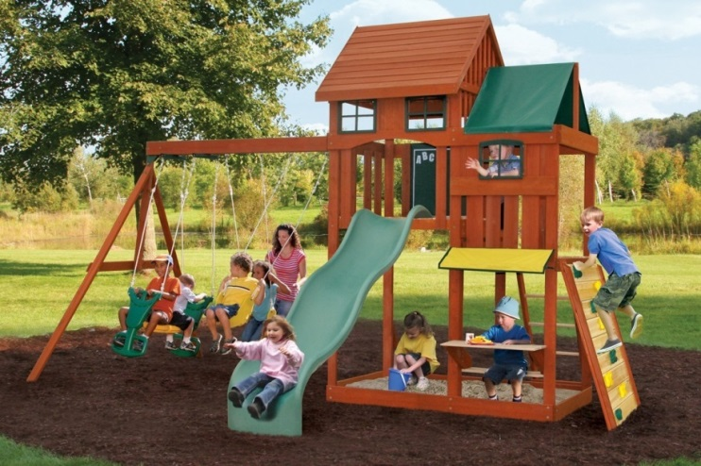

В настоящее время в современных городах очень актуален отдых детей на игровых площадках, которые располагаются среди домов, в отдалении от дорог и имеют необходимый для развития малыша набор игрового оборудования. И хотя детская площадка — место, предназначенное для игры детей, преимущественно дошкольного возраста, отпускать ребёнка самостоятельно гулять небезопасно.
Одна из первых задач мамы или папы во время игр на детской площадке – это обеспечение безопасности своего малыша. Несмотря на «продуманность» современных аттракционов, даже самые простейшие из них могут нести угрозу для здоровья крохи. И чаще не по причине опасности или неисправности конструкций, а по недосмотру родителей. Что именно на детской площадке несет опасность для здоровья ребенка? Как этого избежать? Какими принципами нужно руководствоваться, контролируя дитя на прогулке?
Очень важно не просто контролировать играющего малыша, но и регулярно обучать его правилам безопасности. Чем младше ребенок, тем сложнее ему удерживать в сознании еще что-то, помимо эмоций, вызываемых игрой. Обычно дети до 5 – 6,5 лет не способны контролировать ситуацию, они с головой уходят в процесс игры и теряют инстинкт самосохранения. Если родители не подстрахуют в нужный момент, беды не миновать.
В-первую очередь, обратите внимание на одежду и обувь ребенка. Дети активно двигаются на игровой площадке. Движения должны быть свободными, одежда не слишком теплой. Обувь ребенку подберите с надежными застежками, длинные шнурки могут быть причиной падения. В солнечные дни обязательно надевайте детям головные уборы.
Прежде чем отпускать ребенка играть в песочнице стоит внимательно осмотреть ее территорию. Часто эта игровая зона становится пристанищем бродячих собак. В песке могут находиться осколки битого стекла, экскременты животных. Невнимательность родителей может обернуться печальными последствиями: порезами, отравлением ребенка и даже заражением крови. Помните, что халатное отношение к этому вопросу может закончиться для вашего крохи очень печально.
Обычные качели, установленные на площадке, могут нанести ребенку очень серьезные травмы (от легких ушибов до сотрясения мозга). Дети часто изобретают экстремальные способы катанья – стоя, сидя спиной, делают так называемое «солнышко», спрыгивают на землю в процессе движения, пробегают мимо раскачивающихся качелей. Повышенный риск представляют качели в виде звериных силуэтов: как правило, они не отличаются прочностью и высоким качеством установки. Ребенок может, как выпасть с них, так и упасть вместе с самой конструкцией. Для детей младшего возраста сидение качелей должно иметь спинку и ремень безопасности. Родителям лучше находиться рядом.
Один из самых любимых элементов детской площадки – детская горка. Проверьте, есть ли поручни, бортики безопасного спуска, сможет ли Ваш ребенок преодолеть ступени лестницы. Покрытие ската горки должно быть гладким, с безопасным закруглением в нижней части спуска, а зона приземления освобождена от посторонних предметов.
Спортивная конструкция с канатами. Основная опасность – то, что кроха способен по неумению запутаться в веревках или неудачно затянуть какую-то часть тела в петле. Поэтому родителями необходимо особо внимательно отнестись к данному атрибуту и контролировать пребывание ребенка на нем.
Гимнастические кольца требуют от ребенка определенной физподготовки, поэтому для начала организуйте малышу поддержку и подстраховку взрослых, иначе травм не избежать.
Лестница, шведская стенка, турник. Нельзя отходить от ребенка, когда он находится возле таких тренажеров, особенно во время первых тренировок. Необходимо стоять рядом и страховать кроху – в любой момент ножка или ручка ребенка могут соскользнуть с перекладины или не нащупать опоры.
Карусель. Научите малыша крепко держаться, избегать резких движений, особенно прыжков с аттракциона или на него. Страховка родителей, разумеется, обязательна.
Родителям необходимо помнить, что маленькие дети только учатся координировать движения и управлять своим телом. Внимательно следите за передвижением ребенка по игровой площадке, это поможет избежать конфликтов и трагедий.

Комиссия по делам несовершеннолетних и защите
их прав Белоярского района

